Greenwood_Shleifer_You(2017)Bubbles for Fama

2018.10.

Argument
“For bubbles, I want a systematic way of identifying them. It’s a simple proposition. You have to be able to predict that there is some end to it. All the tests people have done trying to do that don’t work. Statistically, people have not come up with ways of identifying bubbles.”
-- Eugene F. Fama, June 20161

- Fama: 가격이 급등했을 때, 그것이 버블이라고 판별할 수 있는 체계적 방법이 있냐? 가격이 급등했다가 급락하면 사후적으로 버블이라고 이야기하고 있을 뿐
- Shleifer: 단순하게도 판별할 수 있는데…

Abstract
We evaluate Eugene Fama’s claim that stock prices do not exhibit price bubbles.
Based on US industry returns 1926-2014 and international sector returns 1985-2014, we present four findings: (1), (2), (3), (4)
Results hold similarly in US and international samples.
(1) Fama is correct in that a sharp price increase of an industry portfolio does not, on average, predict unusually low returns going forward;

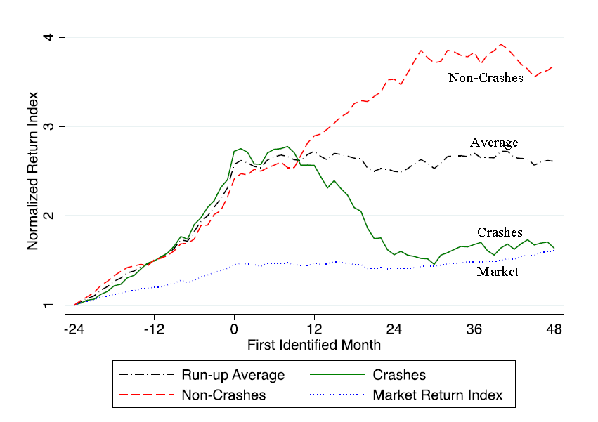
- 과거 2년간 원수익률과 시장조정수익률이 100% 이상이거나 과거 5년간 원수익률이 50% 이상인 산업 40개 사건
- 이후 2년간 원수익률이 40% 이상의 하락을 보인 급락사건 21개 vs. 비급락사건 19개
- 급등했다고 해서 급락을 보이는 것은 아니다.

(2) such sharp price increases predict a substantially heightened probability of a crash

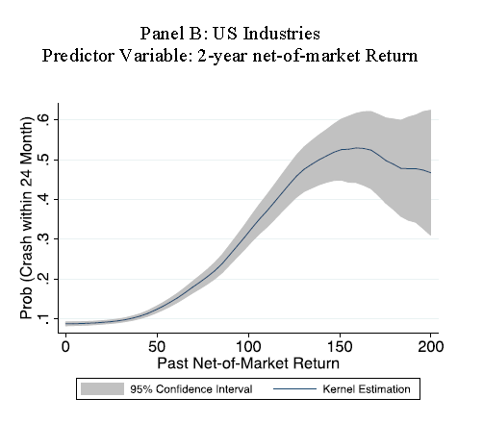
- 과거 2년 시장조정수익률 cutoff가 50%에서 100%로 올라가면 급락확률이 20%에서 53%로 올라간다.

(3) attributes of the price run-up, including volatility, turnover, issuance, and the price path of the run-up can all help forecast an eventual crash and future returns

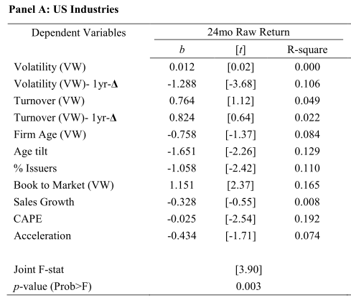
- 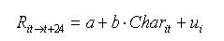
- 사건 후 수익률을 예측할 수 있는 변수들이 있다.

(4) some of these characteristics can help investors earn superior returns by timing the bubble.

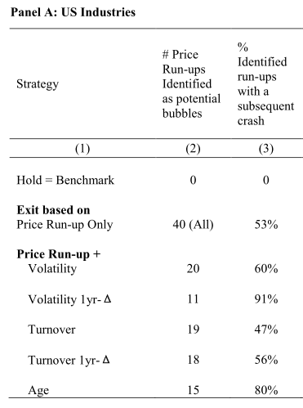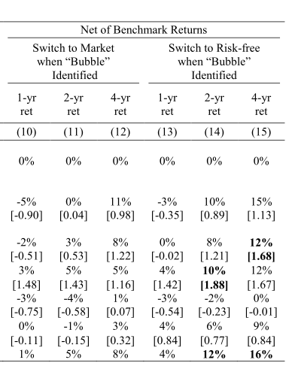
- “sell” signal은 feature가 crash라고 identify하면…
- Sell signal 이후 무위험자산으로 이전하면 수익률을 개선시킬 수 있다.
- 우리는 기존 문헌에서 언급된 변수로 단순한 방법만으로 예측했다. 그러니 data mining이 아니다.
  - 변수들이 급락을 예측할 수 있는지 보고, 그것을 근거로 거래전략을 수립
  - Joint Test, False Discovery Test
- 우리는 버블의 판별 가능성의 경제적 유의성을 위해서 거래전략의 성과를 이야기했지, 예측력을 이용한 수익 창출을 위해서 이야기하지는 않았다.

Further Researches
- 개별 종목에서는...
- 과거 2년동안 반토막 난 주식의 이후 2년 내의 성과; 워렌버핏의 투자전략
  - 이 경우에는 생존편의를 제거해야
  - 하나의 방법은 지수를 사용하는 것
  - 국가-지수
- 테마주

